没错，这就是最后一节正式【计导非课系列】博文了，还剩一节说几句心里话。

**【计导非课系列】 第八节 信息系统 DBMS**

21世纪是信息的时代。

随着信息在社会生产中的地位日益凸显，我们有必要充分理解信息的含义，了解有关信息系统和DBMS的相关知识，更好地在社会中立足。

**博文目录**

* 信息
* 信息的属性
* 信息系统
* 数据库
* DBMS
* 数据库系统的体系结构：三级模式结构
* 三种数据模型
* 具体了解关系模型：关系的操作、运算
* SQL结构化查询语言
* 数据库设计

**信息**

信息是经过加工后的数据，或者说是数据加工后的结果。它对接受者有用，对决策或行为的发生有实现的或潜在的价值。

信息，指音讯、消息、通讯系统传输和处理的对象，泛指人类社会传播的一切内容。

特征反映、可以通信、知识

**信息的属性**

1.事实性：信息的核心价值 第一属性  
2.时效性：过时的信息没什么大用  
3.传输性：信息可以通过各种方式传输和扩散，信息传输可以加快资源传输  
4.共享性：信息可以共享，但不存在交换  
5.不完全性：客观事物的复杂性和人们认识的局限性导致的，需要抓住主要的，舍去次要的  
6.层次性：人们认识的不同、需求的不同导致信息具有层次性。可分为：战略信息，战术信息，作业信息

**信息系统**

一般指的是人造系统。所谓信息系统是人们为了进行有效的管理建构的完成数据收集、传输、储存、加工、维护和使用的人—机系统，主要是由人和计算机网络系统组成。

**数据库**

按照字面理解，就是存放数据的仓库。  
长期存储在计算机内的、有组织的、可共享的、统一管理的相关数据的集合。

**数据库系统：**

数据库+管理软件。包括数据用户硬件软件。

**数据库系统组成**

数据  
用户 终端用户 应用程序员 数据库管理员  
硬件  
软件 DBMS

**数据库系统特点**

数据低冗余、共享性高  
数据独立性提高  
有统一的数据控制功能

**数据库管理系统 DBMS**

是一种操纵和管理数据库的大型软件，用于建立、使用和维护数据库，简称DBMS。

**基本功能**

数据库定义  
数据存取  
数据库运行管理  
数据库的建立和维护  
数据通信

**基本组成**

语言编译处理程序  
系统运行控制程序  
系统建立、维护程序  
数据字典

**功能**

数据库定义  
数据库管理  
数据库建立和维护  
通信

**数据库系统的体系结构**

内部体系结构：三级模式结构，外模式、模式、内模式  
外模式：子模式，用户模式。是数据库用户的数据视图，是与某一应用有关的数据的逻辑表示。  
模式：逻辑模式。全体数据的逻辑结构和特征的描述，所有用户的公共数据视图。  
内模式：存储模式。它是数据物理结构和存储方式的描述，是数据在数据库内部的表示方式（例如，记录的存储方式是顺序存储、按照B树结构存储还是按hash方法存储；索引按照什么方式组织；数据是否压缩存储，是否加密；数据的存储记录结构有何规定）。

**数据库的三级模式结构**

外层：直接与用户交互的接口。本层将来自概念层的数据转化为用户所熟悉的格式和视图。  
概念层：定义数据的逻辑视图。在这层中定义了数据模型和模式图表，数据库管理系统的主要功能都在这一层。管理系统将来自数据内部的视图转化为用户的外部视图，起中介作用，使用户不直接与内层打交道。  
内层：直接与硬件交互的数据库管理软件，它决定了数据存储在存储设备的实际位置。

**三种数据模型**

* 层次模型  
  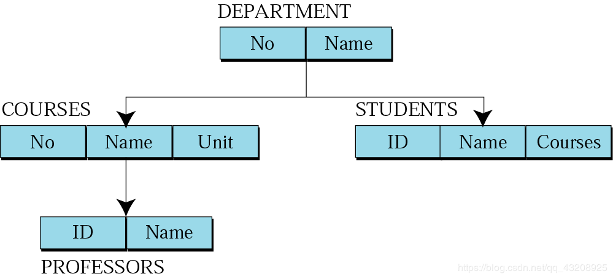
* 网状模型  
  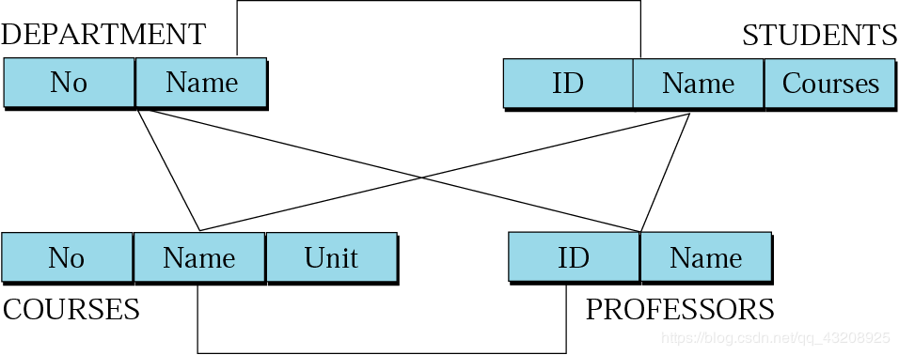
* 关系模型  
  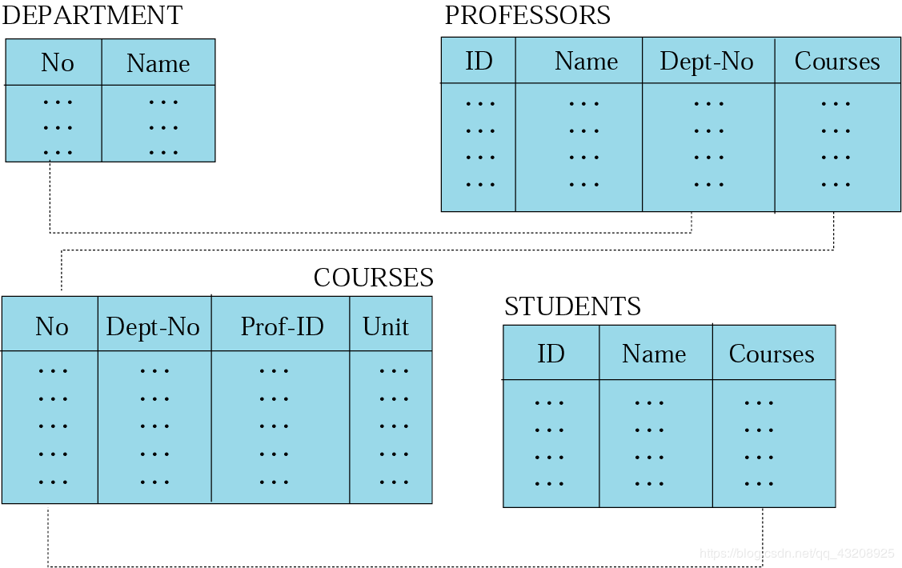  
  是用二维表格结构来表示实体及实体之间联系的数据模型。关系模型的数据结构是一个“二维表框架”组成的集合，每个二维表又可称为关系，因此可以说，关系模型是“关系框架”组成的集合。  
  关系模型应用最为广泛。  
  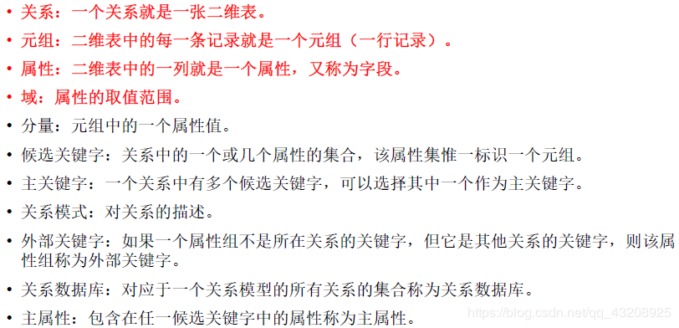

**关系的运算**

传统集合：交集并集差集笛卡儿积  
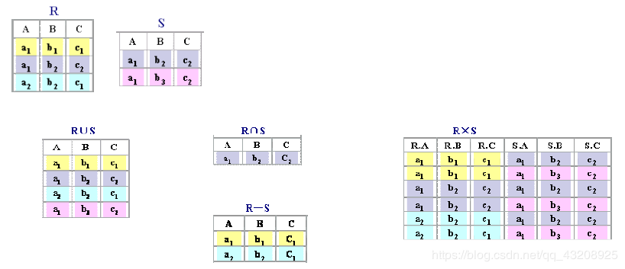  
交集：选择A和B中同时存在的  
并集：所有出现过的元素放到一起  
差集：A-B，表示A中出现的减去A、B中同时出现的，即只在A中出现的。  
专门的关系运算：  
选择：从行的角度选择满足给定条件的记录  
投影：选取指定属性（字段），从列的角度  
连接：横向结合，生成一个新的关系。  
除：只有能够整除的被保留。

## 例题

## 

这道题在2018年计导考试中出现了，值得重视！